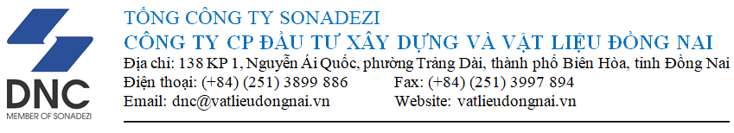
ĐẠI HỘI ĐỒNG CỔ ĐÔNG NHIỆM KỲ IV (2021 – 2026)
CÔNG TY CỔ PHẦN ĐẦU TƯ XÂY DỰNG VÀ VẬT LIỆU ĐỒNG NAI
Ngày 26/4/2021
PHIẾU BIỂU QUYẾT

Họ tên cổ đông (Người đại diện)
Số cổ phần sở hữu/đại diện biểu quyết: CP
CÁC VẤN ĐỀ BIỂU QUYẾT
TT | Nội dung biểu quyết | Tán thành | Không  tán thành | Không  có ý kiến
1 | Kết quả sản xuất kinh doanh năm 2020
2 | Kế hoạch sản xuất kinh doanh năm 2021
3 | Định hướng hoạt động 5 năm (2021 – 2025)
4 | Báo cáo hoạt động của Hội đồng Quản trị
5 | Báo cáo kiểm soát hoạt động của Ban Kiểm soát
6 | Báo cáo tài chính năm 2020 đã được kiểm toán
7 | Phân phối lợi nhuận năm 2020
8 | Kế hoạch phân phối lợi nhuận năm 2021
9 | Tiền lương, Thù lao của HĐQT, Ban Kiểm soát và Thư ký HĐQT năm 2020
10 | Tiền lương, Thù lao của HĐQT, Ban kiểm soát và Thư ký HĐQT năm 2021
11 | Lựa chọn công ty kiểm toán năm 2021
12 | Điều lệ Công ty
13 | Quy chế nội bộ về quản trị Công ty
14 | Quy chế hoạt động của Hội đồng quản trị
15 | Quy chế hoạt động của Ban Kiểm soát
Hướng dẫn biểu quyết: Đánh dấu (X) vào cột tương ứng (Tán thành, Không tán thành hoặc Không có ý kiến).

Chữ ký cổ đông/Người đại diện: .........................................

